**Додаток**

**до рішення виконавчого комітету**

**Кременчуцької міської ради**

**Кременчуцького району**

**Полтавської області**

Викопіювання з плану міста М 1:500

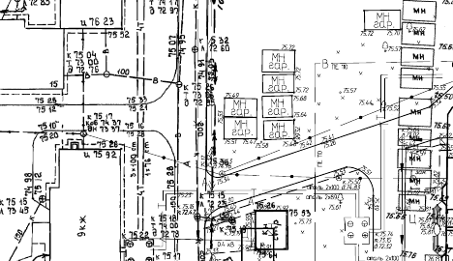

Умовні позначення:

 - залізобетонний гараж, який розташований без правовстановлюючих документів в м. Кременчуці, в районі будинку № 15 у кварталі 278 (власник –Калініченко Тарас Борисович), що підлягає демонтажу та евакуації на підставі акта обстеження рухомого майна від 09.01.2023.

**Керуючий справами**

**виконкому міської ради Руслан ШАПОВАЛОВ**

**Заступник начальника управління контролю за**

**станом благоустрою виконавчого комітету**

**Кременчуцької міської ради**

**Кременчуцького району Полтавської області Антон ЯДРОВ**

**Начальник управління земельних ресурсів**

**виконавчого комітету Кременчуцької міської ради**

**Кременчуцького району Полтавської області Ірина БЕЗВЕРХА**

**Начальник управління містобудування**

**та архітектури Кременчуцької міської ради**

**Кременчуцького району Полтавської області Олександра ВОЛОЩЕНКО**